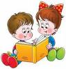**ابتدائية الأمير فيصل بن فهد**

من مهن الأنبياء

عليهم السلام

**وحدة عالم المهن و الحرف**

مع تحيات معلمتا لغتي الجميلة **:**